Задания по сольфеджио 2 класс 2 урок
1.Закрепляем тему «Тональность ми минор». Тоника – нота ми, 1 ключевой знак – фа диез. Натуральный вид совпадает с параллельным мажором – Соль мажор. В гармоническом виде повышается VII ступень – ре диез. В мелодическом виде повышаются VI и VII ступени – до диез, ре диез (в восходящем движении). В нисходящем движении знаки отменяются – ре бекар и до бекар.
Определите вид минора в следующих мелодиях:
1. 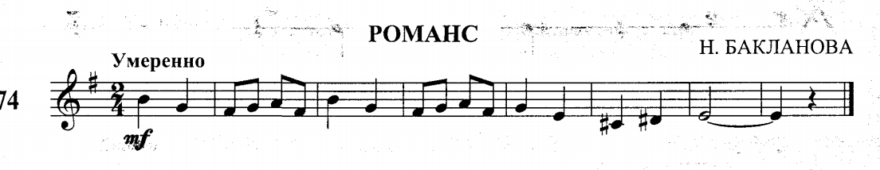
2.
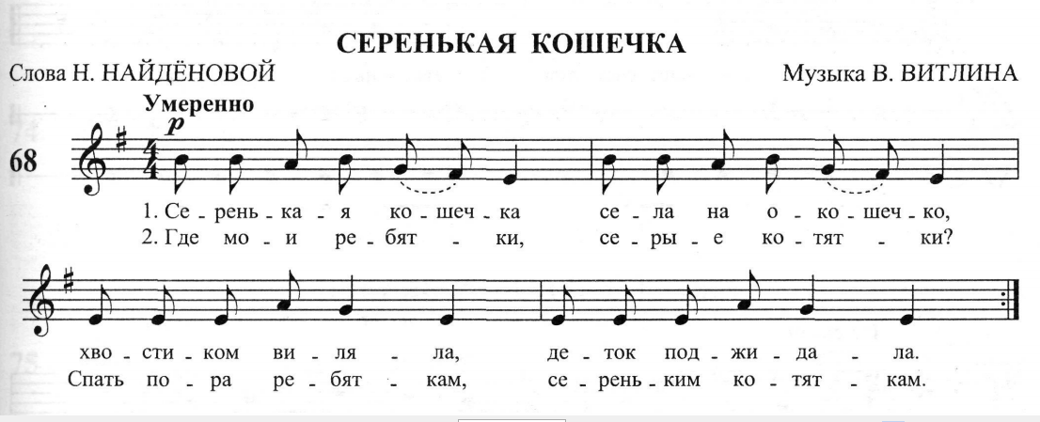
3.
